Prénom : …………………………

CM2A | Syllabes et mots

- Remets les syllabes dans le bon ordre :

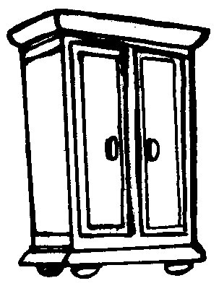 | 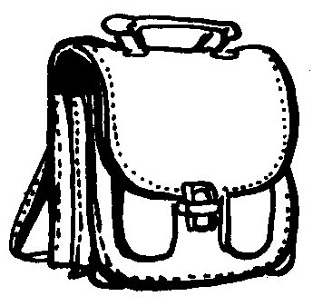 | 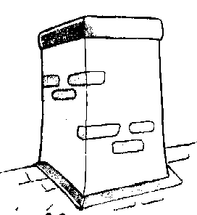 | 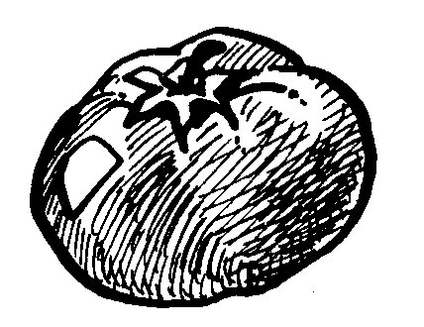
moi re ar  une …………………………… | ble ta car  un …………………………… | née mi che  une …………………………… | te ma to  une ……………………………
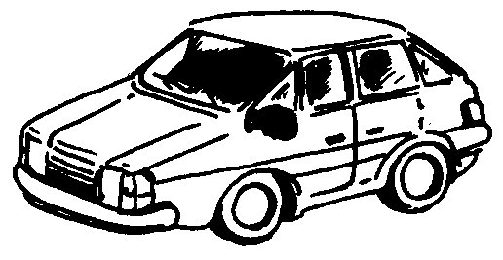 | 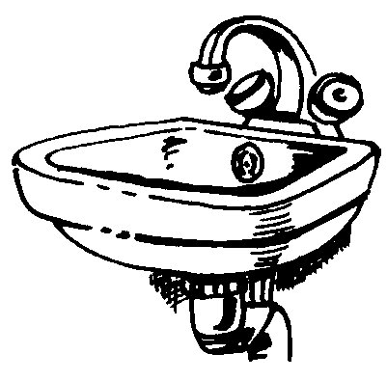 | 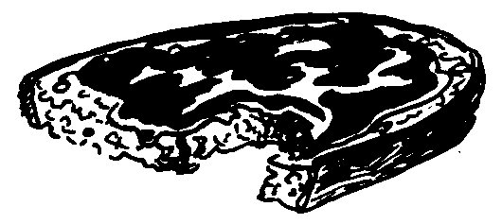 | 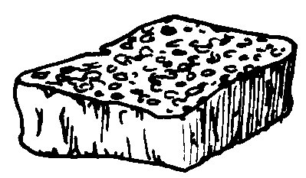
re tu voi  une …………………………… | va la bo  un …………………………… | ti tar ne  une …………………………… | é ge pon  une ……………………………
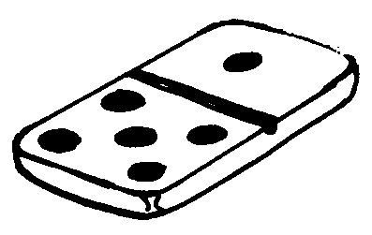 | 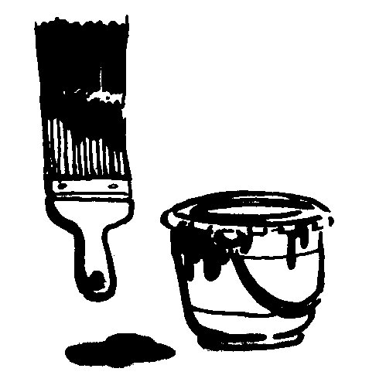 | 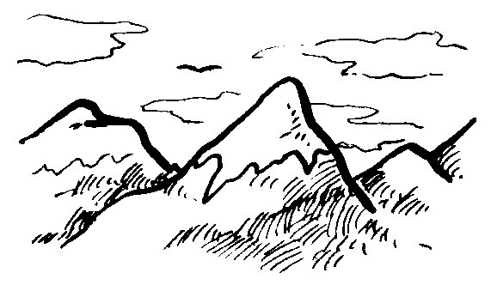 | 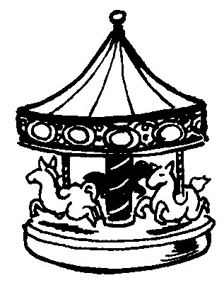
no mi do  un …………………………… | re pein tu  la …………………………… | mon gne ta  une …………………………… | nè ge ma  un ……………………………
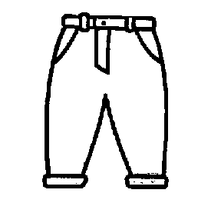 | 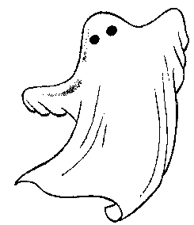 |  | 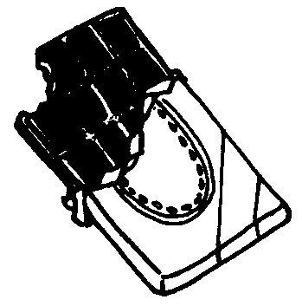
pan lon ta  un …………………………… | fan me tô  un …………………………… | le toi é  une …………………………… | cho co lat  du ……………………………
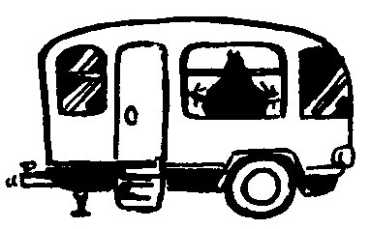 | 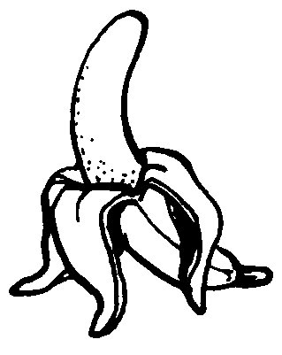 |  | 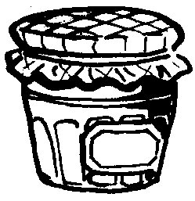
va ra ca ne  une …………………………… | ne na ba  une …………………………… | na teur or di  un …………………………… | tu con fi re  une ……………………………

